东南大学毕业生去向网上登录说明

- 登陆东南大学就业信息网（jy.seu.edu.cn）在左上角登录框处输入数字化校园账号和密码。
如下图
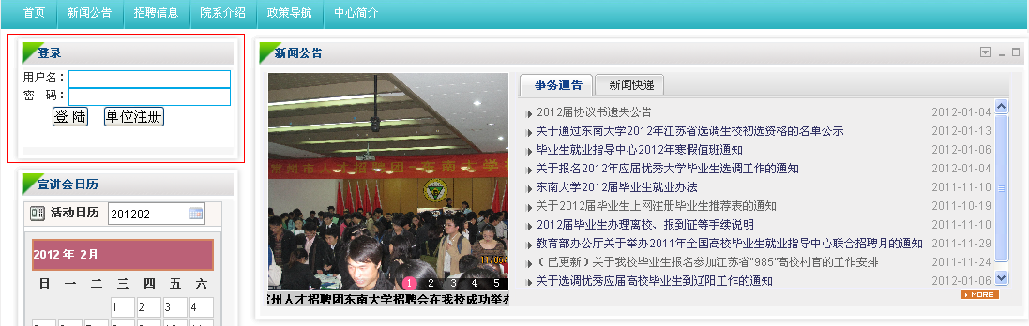

2、登陆后会在导航栏显示“毕业生去向登记”选项
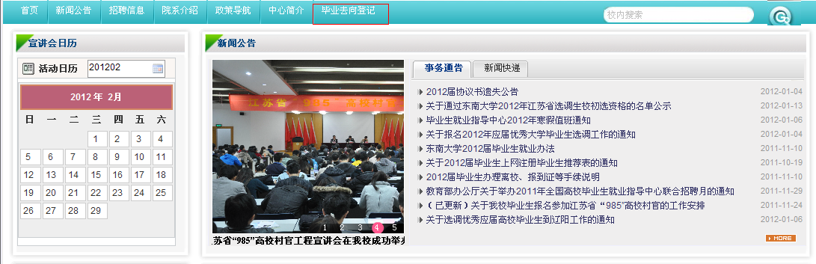

3、点击“毕业生去向登记”选项之后会出现下图选项，根据实际情况选择
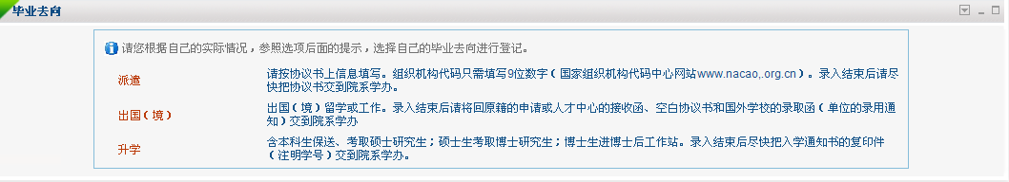

4、如选择“派遣“选项会进入下图显示网页
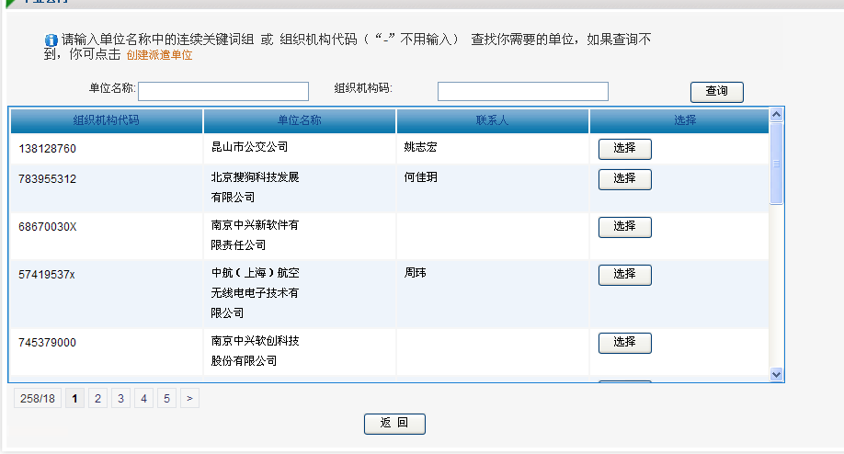

可在下面已创建单位选择派遣单位，或者创建新单位
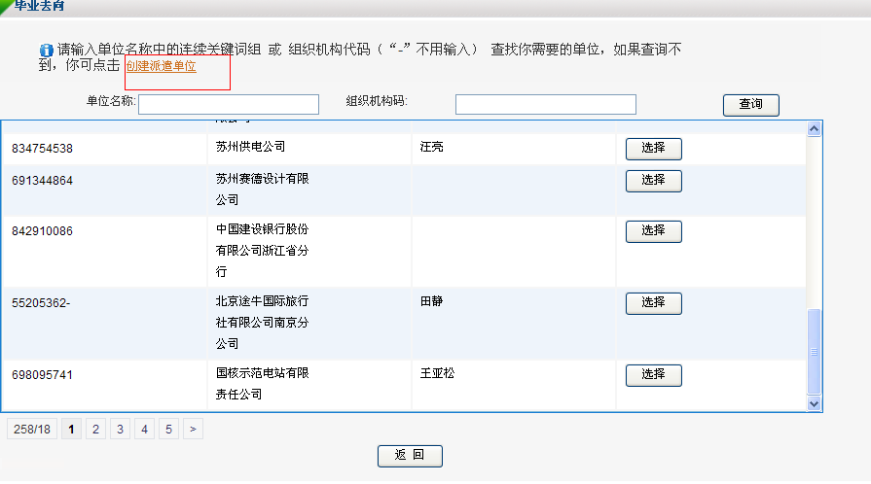

点击选择后，会出现下图网页
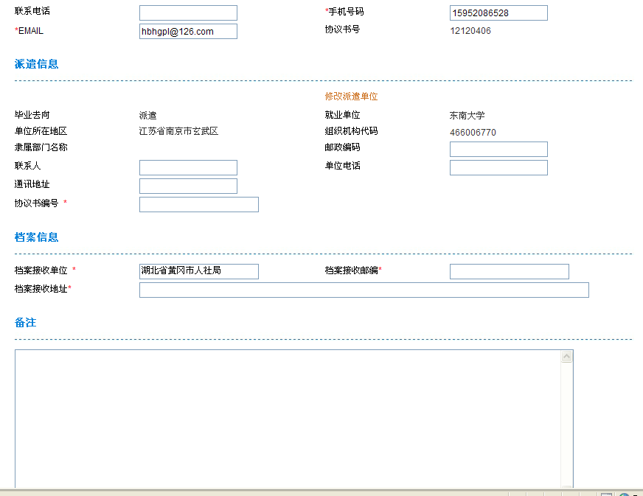

根据个人实际情况和就业协议内容如实核对、填写需要信息。填写完成后点击“保存并提交”。
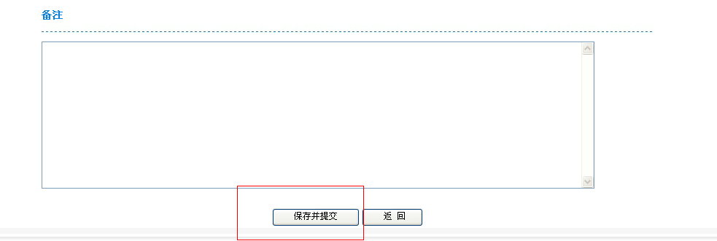

进入的界面如下图，如发现有错误可重新填写。如院系审核完成，则不可重新填写。

5、出国与升学界面较为简单，登录方法与派遣相似，不予赘述。
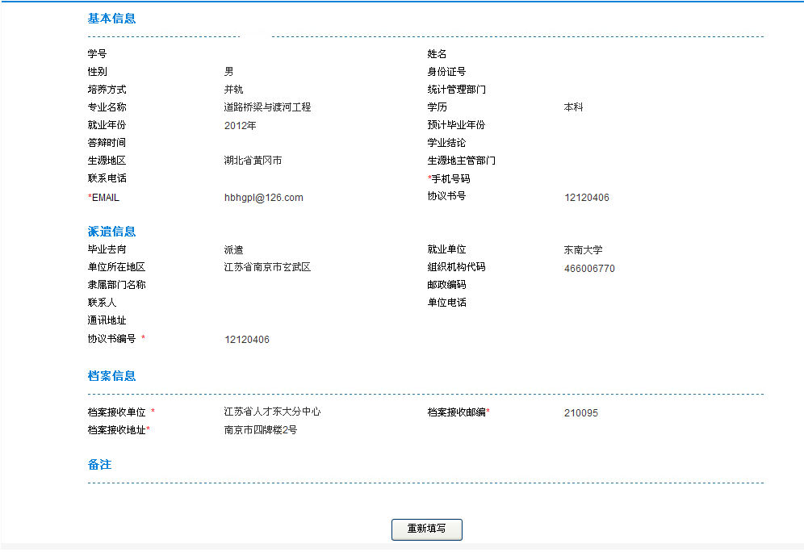

注意事项：
1、毕业生确定毕业去向后应尽快进行网上登陆，以免对后续派遣工作造成影响。
2、登陆就业信息网建议使用IE6～IE9（IE8和IE9请在“工具”->“兼容性视图设置”中将网址添加进去）。
- 登陆过程中，派遣单位信息、档案信息需完整准确，学校按档案信息寄送档案。如有问题需及时与派遣单位联系获取相关信息，单位的组织机构代码可在组织机构代码中心网站http://www.nacao.org.cn/查询。

